Федеральное агентство по образованию
Государственное образовательное учреждение
высшего профессионального образования
Уфимский государственный авиационный технический университет

Кафедра телекоммуникационных систем

Отчет по лабораторной работе № 2
на тему:
«Преобразование формы и спектра сигналов нелинейным безынерционным элементом»

Выполнили: студенты группы ТКС-211
Абдрахманова Гузель
Исламов Азат
Кувшинова Анастасия
Харитонов Святослав
Шафикова Алина
Шулаев Евгений

Принял: преподаватель Тулебаев Д.Д.

Уфа-2007

Цель работы:
Изучение формы и спектра сигналов на выходе резистивной цепи, содержащей нелинейный безынерционный элемент при моно- и бигармоническом воздействии.

Принципиальная схема исследования:

R
Е_{СМ}
i_{С}
Е_{СМ}
u_{зи}
1

2

3

∑
5
4

1. Построение сток-затворной характеристики исследованной нелинейной цепи:
Е_{СМ} | В | 0 | -0.5 | -1 | -1.5 | -2 | -2.5 | -3
i_{С} | мА | 9.5 | 8.5 | 6.4 | 3 | 1.5 | 1 | 0

Рис.1.1. Сток-затворная характеристика полевого транзистора.

Осциллограммы и спектры исследованных процессов:
2.Моногармоническое воздействие u_{ЗИ} = Е_{СМ} + U_{m}cos2πf₁t.
U_{m1}=| Е_{СМ1} | = u₀/2

Е_{СМ1}= –1.5 В; f₁ =1 кГц; U_{m1}=1.5 В; U₁=U_{m1} /=1.06 В
Частота | 0 | f₁ | 2 f₁ | 3 f₁ | 4 f₁
Амплитуда вход | 0,77 | 1,072 | 1,09 | 1,108 | 1,116
Амплитуда выход | 5,48 | 4,68 | 6,018 | 6,035 | 6,043
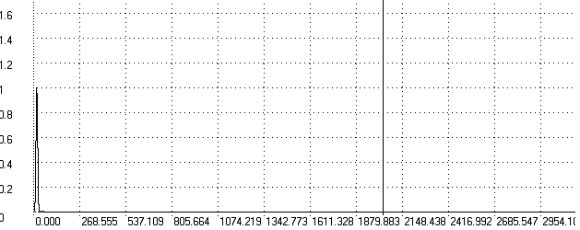

Рис. 2.1. Спектр сигнала при частоте f=0 Гц на входных зажимах.
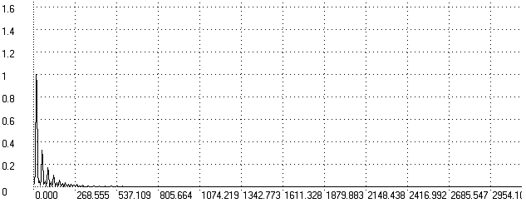
Рис. 2.2. Спектр сигнала при частоте f=0 Гц на выходных зажимах.
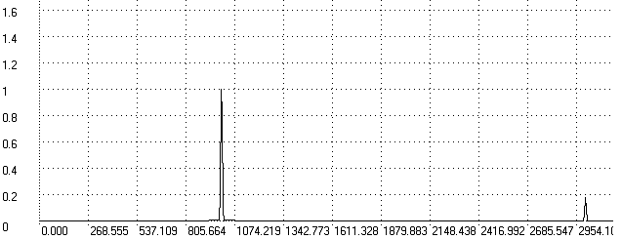

Рис. 2.3. Спектр сигнала при частоте f=1 кГц на входных зажимах.

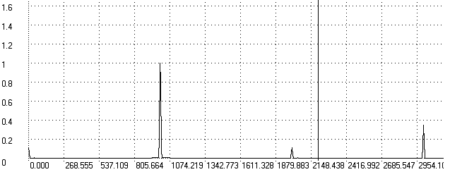

Рис. 2.4. Спектр сигнала при частоте f=1 кГц на выходных зажимах.

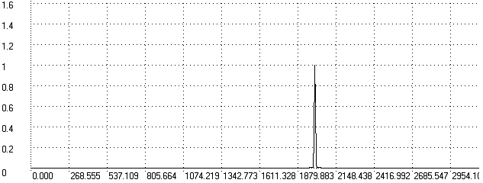

Рис. 2.5. Спектр сигнала при частоте f=2 кГц на входных зажимах.

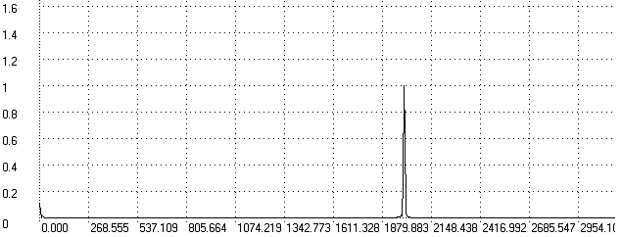

Рис. 2.6. Спектр сигнала при частоте f=2 кГц на выходных зажимах.

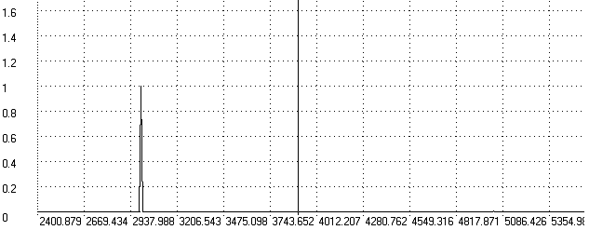

Рис. 2.7. Спектр сигнала при частоте f=3 кГц на входных зажимах.

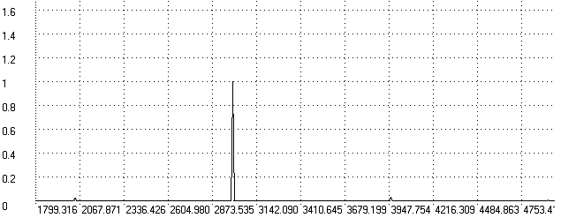

Рис. 2.8. Спектр сигнала при частоте f=3 кГц на выходных зажимах.

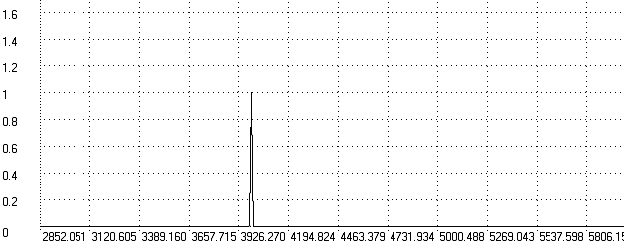

Рис. 2.9. Спектр сигнала при частоте f=4 кГц на входных зажимах.

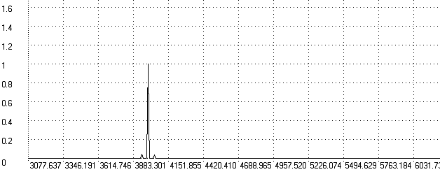

Рис. 2.10. Спектр сигнала при частоте f=4 кГц на выходных зажимах.

U_{m2}=| u₀ |.

Е_{СМ1}= –3 В; f₁ =1 кГц; U_{m1}=3 В; U₁=U_{m1} /=2,12 В
Частота | 0 | f₁ | 2 f₁ | 3 f₁ | 4 f₁
Амплитуда вход | 1,67 | 2,13 | 2,23 | 2,26 | 2,28
Амплитуда выход | 3,86 | 5,94 | 5,99 | 6,02 | 6,04
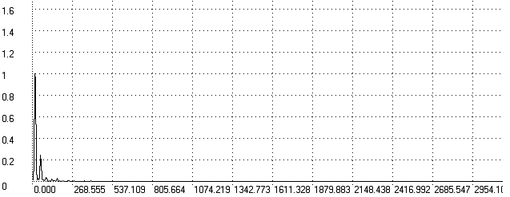

Рис. 2.11. Спектр сигнала при частоте f=0 кГц на входных зажимах.

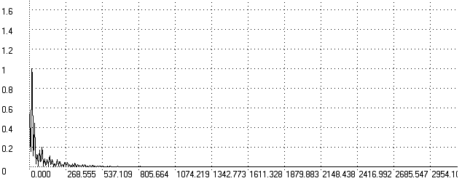

Рис. 2.12. Спектр сигнала при частоте f=0 кГц на выходных зажимах.

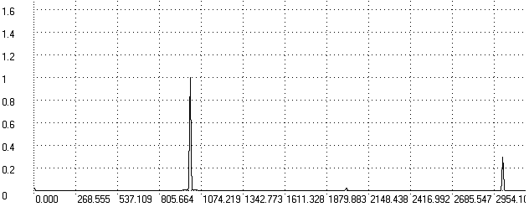

Рис. 2.13. Спектр сигнала при частоте f=1 кГц на входных зажимах.

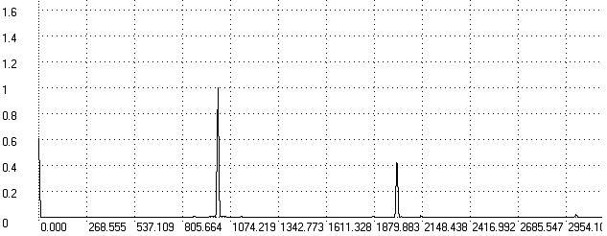

Рис. 2.14. Спектр сигнала при частоте f=1 кГц на выходных зажимах.

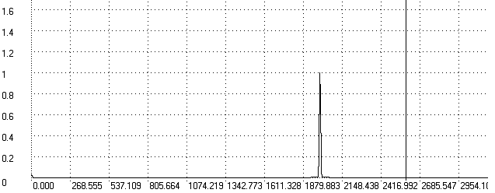

Рис. 2.15. Спектр сигнала при частоте f=2 кГц на входных зажимах.

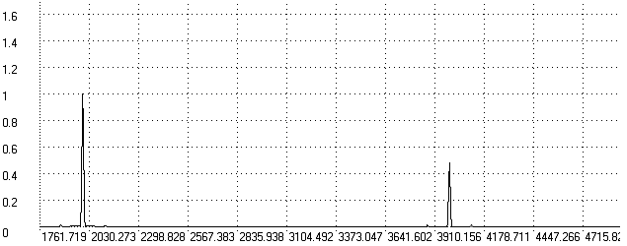

Рис. 2.16. Спектр сигнала при частоте f=2 кГц на выходных зажимах.

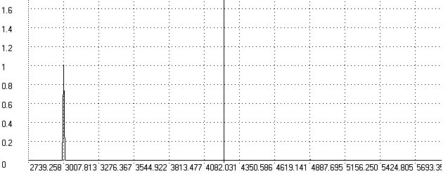

Рис. 2.17. Спектр сигнала при частоте f=3 кГц на входных зажимах.

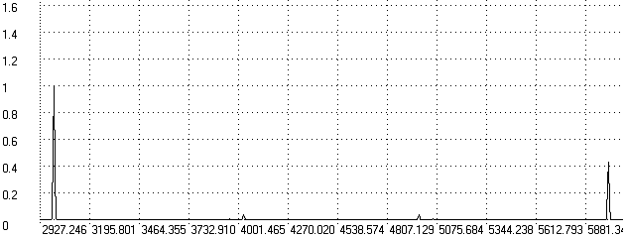

Рис. 2.18. Спектр сигнала при частоте f=3 кГц на выходных зажимах.

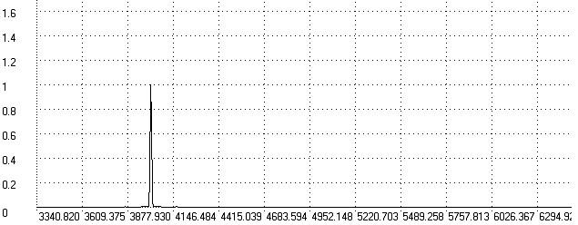

Рис. 2.19. Спектр сигнала при частоте f=4 кГц на входных зажимах.

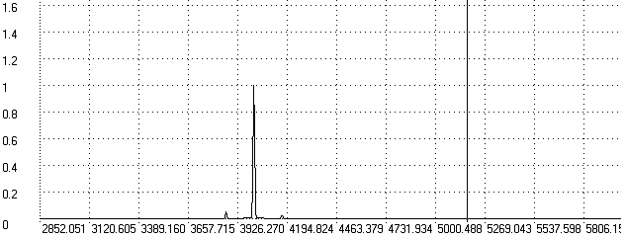

Рис. 2.20. Спектр сигнала при частоте f=4 кГц на выходных зажимах.

3. Бигармоническое воздействие u_{ЗИ} = Е_{СМ} + U_{1m}cos2πf₁t+ U_{2m}cos2πf₂t.

Частота | 1,0 2,0 | 1,0 1,2 | 1,0 1,2(1/2 ампл.)
Амплитуда вход | 0,978 | 0,971 | 0,812
Амплитуда выход | 4,085 | 5,415 | 4,009

Е_{СМ}=Е_{СМ1}=u₀/2
U_{1m}=U_{2m}=⏐u₀/4⏐

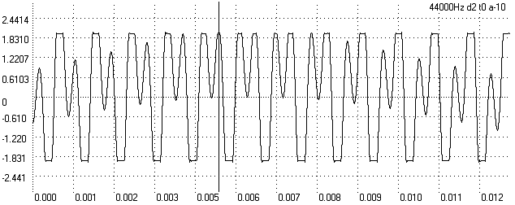

Рис. 3.1. Форма бигармонического сигнала с гармониками f₁=1 кГц, f₂=2 кГц на входных зажимах.

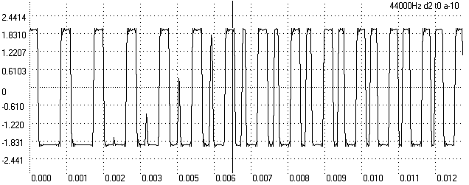

Рис. 3.2. Форма бигармонического сигнала с гармониками f₁=1 кГц, f₂=2 кГц на выходных зажимах.

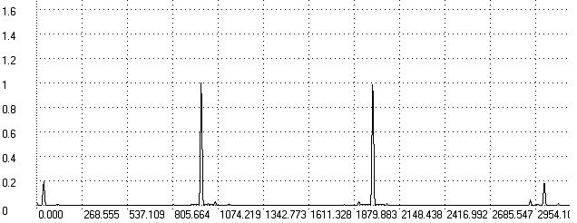

Рис. 3.3. Спектр бигармонического сигнала с гармониками f₁=1 кГц, f₂=2 кГц на входных зажимах.

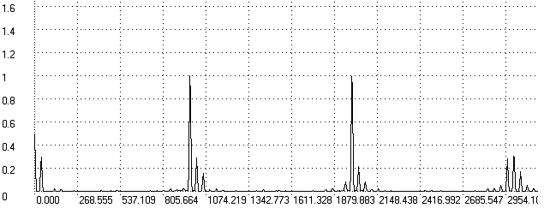

Рис. 3.4. Спектр бигармонического сигнала с гармониками f₁=1 кГц, f₂=2 кГц на выходных зажимах.

:
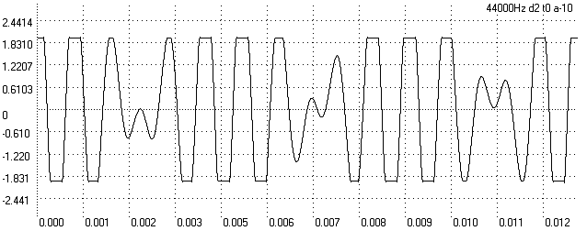

Рис. 3.5. Форма бигармонического сигнала с гармониками f₁=1 кГц, f₂=1.2 кГц на входных зажимах.

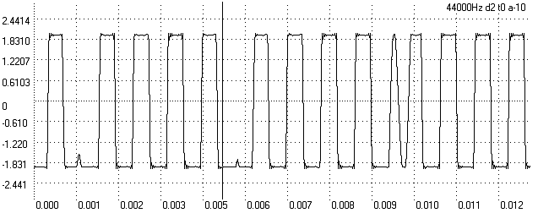

Рис. 3.6. Форма бигармонического сигнала с гармониками f₁=1 кГц, f₂=1.2 кГц на выходных зажимах.

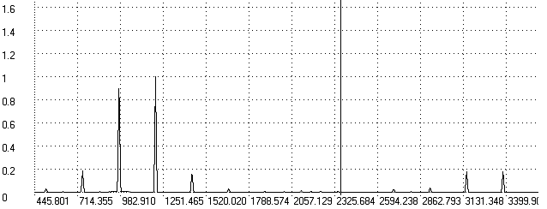

Рис. 3.7. Спектр бигармонического сигнала с гармониками f₁=1 кГц, f₂=1.2 кГц на входных зажимах.

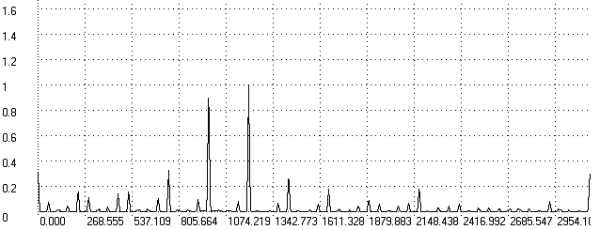

Рис. 3.8. Спектр бигармонического сигнала с гармониками f₁=1 кГц, f₂=1.2 кГц на выходных зажимах.

U_{1m}=U_{2m}/2

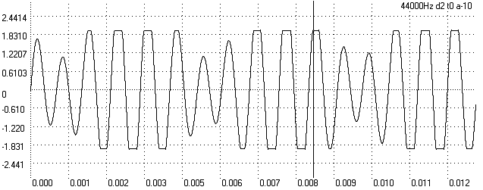

Рис. 3.9. Форма бигармонического сигнала с гармониками f₁=1 кГц, f₂=1.2 кГц на входных зажимах.

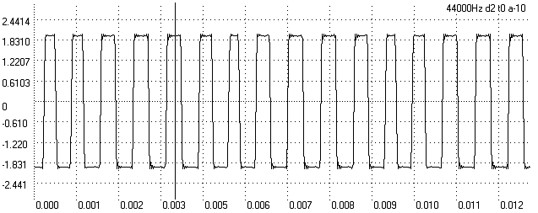

Рис. 3.10. Форма бигармонического сигнала с гармониками f₁=1 кГц, f₂=1.2 кГц на выходных зажимах.

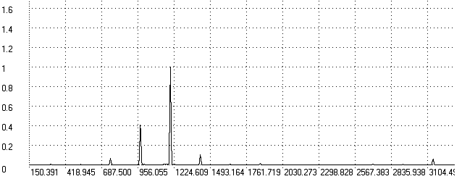

Рис. 3.11. Спектр бигармонического сигнала с гармониками f₁=1 кГц, f₂=1.2 кГц на входных зажимах.

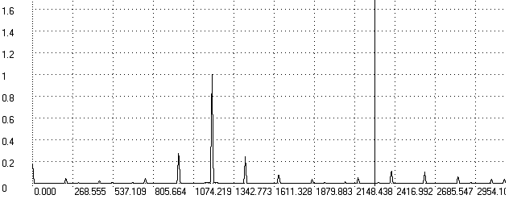

Рис. 3.12. Спектр бигармонического сигнала с гармониками f₁=1 кГц, f₂=1.2 кГц на выходных зажимах.

Вывод: В ходе выполнения лабораторной работы были изучены формы и спектр сигналов на выходе резистивной цепи, содержащей нелинейный безынерционный элемент при моно- и бигармоническом воздействии. Основные отличия преобразования сигнала нелинейным элементом (полевой транзистор), таким образом, следующие:
- В спектре сигнала появляются новые гармоники, в отличие от преобразования линейным элементом, где новых частот не появляется, а изменяются только амплитуда и фазавходного сигнала.
- Спектр тока в нелинейной цепи при моногармоническом воздействии состоит только из гармоник входного сигнала (I₀ - нулевая гармоника или постоянная составляющая), причем высший номер гармоники соответствует степени полинома, аппроксимирующего ВАХ данного нелинейного элемента. Спектр тока нелинейной цепи при бигармоническом воздействии состоит из гармоник каждого из входных сигналов и комбинационных колебаний, причем высшие номера гармоник и высшие порядки комбинационных колебаний соответствуют степени аппроксимирующего полинома.

